Ime i prezime:
Razred:
Datum

ZAŠTITA ORGANIZMA
Kako djeluje obrambeni sustav, Kako spriječiti zaraze
Motivacijski sadržaj
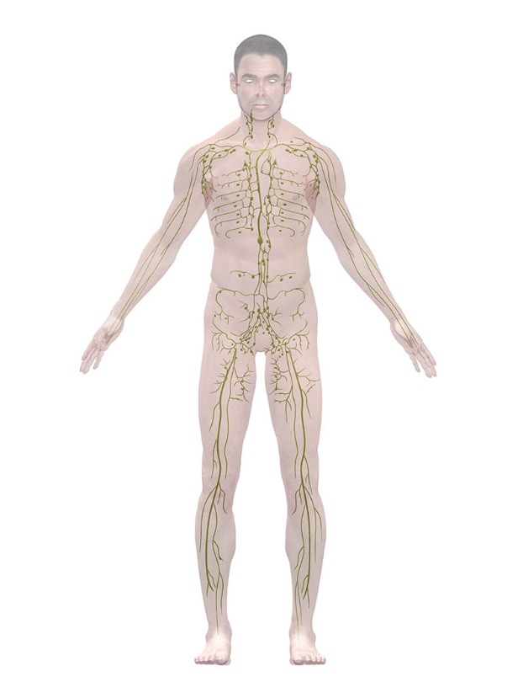

Na slici je prikazan limfni sustav čovjeka. Što misliš zašto se limfni čvorovi nalaze u blizini otvora?
______________________________________________________________________________________________________________________________________

Izvor sadržaja – udžbenik

Pročitaj tekst u udžbeniku od 115. do 117. stranici odlomke Kako djeluje obrambeni sustav, Kako spriječiti zaraze i odgovori na pitanja.
- Što je imunost?
____________________________________________________________________________________________________________________________

- Zašto je dojenje bitno za obrambeni sustav djeteta?
____________________________________________________________________________________________________________________________

- Što cjepivom unosimo u organizam?
____________________________________________________________________________________________________________________________

- Kako se nazivaju bolesti uzrokovane virusima?
____________________________________________________________________________________________________________________________

- Kako se naziva lijek protiv bakterijskih bolesti?
____________________________________________________________________________________________________________________________

Izvor sadržaja – radna bilježnica
Riješi u radnoj bilježnici zadatke od 84. do 86. stranice.
Izvor sadržaja – dodatni digitalni sadržaj

Istraži Kako radi naš imunosni sustav. Materijali se nalazi u dodatnim digitalnim sadržajima u rubrici ISTRAŽI.

Pogledaj video o Limfnom sustavu. Materijali se nalazi u dodatnim digitalnim sadržajima u rubrici VIZUALNO.

Ako želiš saznati Kako se naše tijelo bori protiv uzročnika bolesti prouči dodatne materijale. Materijali se nalazi u dodatnim digitalnim sadržajima u rubrici ZANIMLJIVOSTI.

Provjeri znanje – Utječu li promjene u okolišu na zdravlje?

Provjeri znanje
KARTICA 3-2-1
Napiši!
3 informacije koje misliš da znaš.
_________________________________________________________________________________________________________________________________________________________________________________________________________

2 informacije koje ti nisu jasne ili koje ne razumiješ.
______________________________________________________________________________________________________________________________________

1 informaciju u koju si u potpunosti siguran/sigurna.
___________________________________________________________________

